主辦單位:南臺科技大學生物科技系、典範科大計畫、南臺科技大學生技系系學會

課程日期:民國104年8月22日(六)~104年8月23日(日)

課程目標:

正值高中職同學抉擇未來方向的時候，對於21世紀正夯的生物科技，可能存著疑惑與問題，此次訓練課程將讓各位學子進一步了解生物科技的發展與現況，透過實際的操作演練與專業人士的演講，讓參與的同學們能了解生物科技的學習內容與發展前景。

課程目的:

1. 台灣生物科技現況與就業環境之簡介
2. 基礎生物技術實驗操作
3. 南臺科技大學生物科技系研究室介紹

活動時間:民國104年8/22(六)8:30~8/23(日)17:30

活動地點:南臺科技大學生物科技系

參加對象:全國高中及高職學生

集合時間:民國104年8/22(六)8:30~10:00

集合地點:南臺科技大學學生宿舍門口-六宿

預計參加人數:80人

報名費用：一人1000元，四人同行一人免費(郵局代號：700，帳號：0031113-0078242，戶名：南臺科技大學生技系系學會張春生)，請在104.7.19前完成匯款，匯款後，請將匯款單傳真至06-242-5741，請務必註明報名者姓名。

退費辦法 :

1. 104年07月31日(含)前，提出有事不克參加者，全額退費
2. 104年8月1日到8月14日期間，提出有事不克參加者，半額退費(團體報名四人中其中一人不克前往，第四人不退費、其餘三人比照個人報名方式收退費)
3. 104年8月15日至活動結束，恕不受理退費事宜

備註：若有任何疑問，歡迎與我們聯絡，電話：06-253-3131轉3900陳怡玲小姐，請於104年7月19日前以電子郵件方式回傳報名表，以便統計人數及安排後續工作。E-mail：[chen10@stust.edu.tw](mailto:chen10@mail.stust.edu.tw)。

課程日期:民國104年8月22~23日

上課地點：南臺科技大學G棟

|  |  |  |
| --- | --- | --- |
| 104年8月22日（星期六） | | |
| 時間 | 行程 | 地點 |
| 8:30~10:00 | 基礎生物技術訓練課程學員集合與簽到 | 學生宿舍 |
| 10:00~12:00 | 探索生物技術的奧秘 | G310 |
| 12:00~13:00 | 午餐 |  |
| 13:10-14:40 | DNA的秘密-----核酸電泳實驗 | 學生實驗室 |
| 14:40~14:50 | 休息 |  |
| 14:50~16:20 | 心動十分-------心音、血管功能實驗 | 學生實驗室 |
| 16:20~16:30 | 休息 |  |
| 17:00~18:00 | 晚餐 |  |
| 18:00~21:00 | 晚會 | 三連堂 |
| 21:00~ | 宵夜&學員就寢 | 六宿 |

|  |  |  |
| --- | --- | --- |
| 104年8月23日（星期日） | | |
| 時間 | 行程 | 地點 |
| 9:00~10:00 | 基礎生物技術訓練課程學員集合與簽到 | 學生宿舍 |
| 10:10~11：00 | 生物科技大未來系列演講(業界講師) | L008 |
| 11：00~11:10 | 休息 |  |
| 11:10~12：00 | 生物科技大未來系列演講(系主任) | L008 |
| 12：00~12:40 | 午餐 |  |
| 12:40~13:30 | 南臺one piece | G棟 |
| 13:30~13:40 | 休息 |  |
| 13:40~16:40 | 參訪各實驗室設備與了解各實驗室研究方向 | G棟 |
| 16:40~17:00 | 珍重再見 |  |

報名表

|  |  |  |  |
| --- | --- | --- | --- |
| 報名方式(團體報名□、個人報名□)  團體報名者，將四張報名表附在同一郵件內。 | | | |
| 姓名 |  | 就讀學校 |  |
| 身分證字號 |  | 生日 |  |
| 住址 |  | 手機 |  |
| E-mail |  | | |
| 有無特殊疾病 |  | 食 | □葷 □素 |
| 緊急連絡人姓名 |  | 電話 |  |

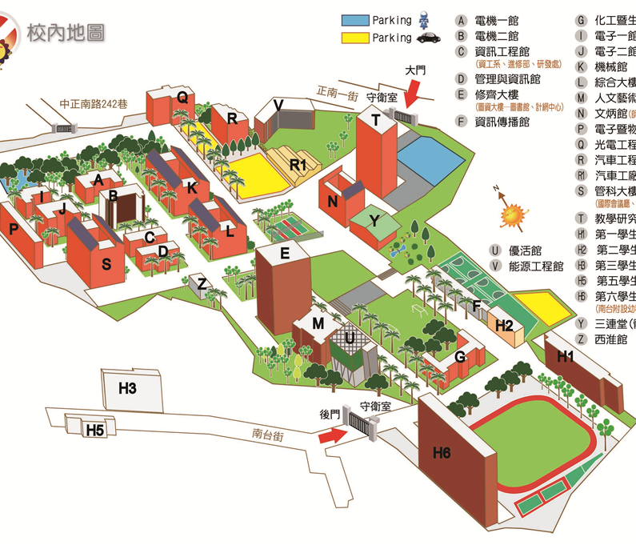備註：若有任何疑問，歡迎與我們聯絡，電話：06-253-3131轉3900陳怡玲小姐，請於104年7月19日前以電子郵件方式回傳報名表，以便統計人數及安排後續工作。E-mail：[chen10@stust.edu.tw](mailto:chen10@mail.stust.edu.tw)。

一宿

六宿